党建引领聚合力 中西整合护健康——中国抗癌协会中西整合肾癌专委会党的工作小组社会工作纪实
为深入贯彻落实“健康中国”战略，充分发挥党建引领作用，推动中西医整合诊疗理念在肾癌防治领域的普及应用，近日，中国抗癌协会中西整合肾癌专委会党的工作小组（以下简称“专委会党小组”）组织专家团队，赴吉林省白山市中医医院和白山市二道社区开展学术交流暨社区义诊科普系列活动。作为专委会主任委员，孟宪锋教授带队全程参与，以实际行动践行初心使命，将优质医疗资源与健康服务送到群众身边。
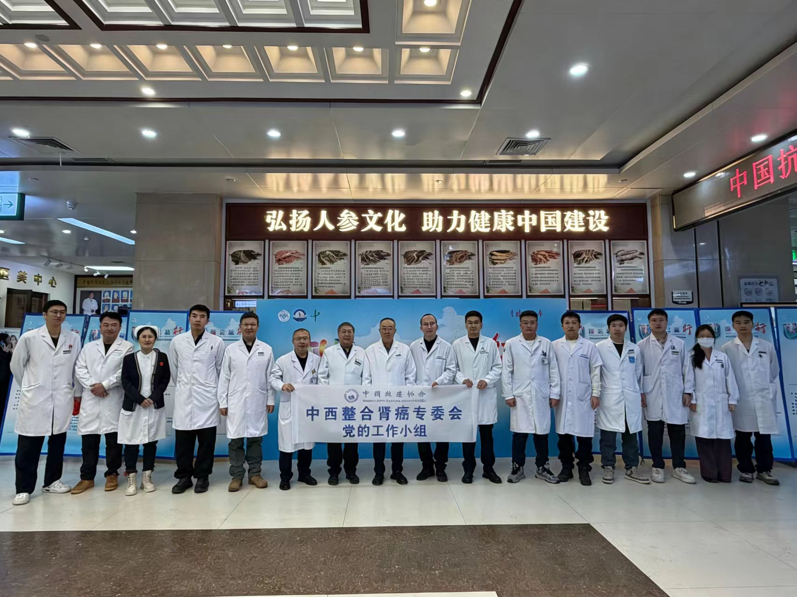
本次活动以“党建引领·中西协同·防癌惠民”为主题，分为两大核心环节，通过“学术赋能+公益服务”的模式，实现从医疗机构专业提升到基层群众健康普惠的全方位覆盖。
在白山市中医医院开展的学术交流环节中，专委会党小组与医院肿瘤科、泌尿外科党支部联合举办专题研讨会。会上，双方围绕“肾癌中西医整合诊疗路径优化”“晚期肾癌中医姑息治疗策略”等关键议题展开深度探讨，孟宪锋结合临床实践案例，分享了专委会在中西整合肾癌诊疗领域的最新研究成果与规范化诊疗经验。专家团队还深入医院病房进行联合查房，针对3例疑难肾癌病例开展多学科会诊，从中医辨证调理、西医精准治疗等多维度制定个性化诊疗方案，助力提升基层医院肾癌诊疗水平。此次学术交流不仅强化了专委会与地方医疗机构的党建联动，更搭建了优质医疗资源下沉的桥梁，为推动区域肾癌诊疗同质化发展奠定了坚实基础。
学术交流结束后，专委会党小组专家团队随即前往白山市二道社区开展大型义诊暨健康科普活动。活动现场，专家们有序为前来咨询的群众提供肾癌风险筛查、中西医诊疗咨询、用药指导等服务，详细询问病史、解读检查报告，针对不同人群的健康状况给出个性化防治建议。针对群众普遍关注的“肾癌早期症状识别”、“高危人群预防措施”等问题，团队通过发放科普手册、举办专题宣讲会等形式，用通俗易懂的语言普及肾癌防治知识，重点讲解了中西医结合在肾癌预防、治疗及康复阶段的独特优势，引导群众树立“早发现、早诊断、早治疗”的健康理念。
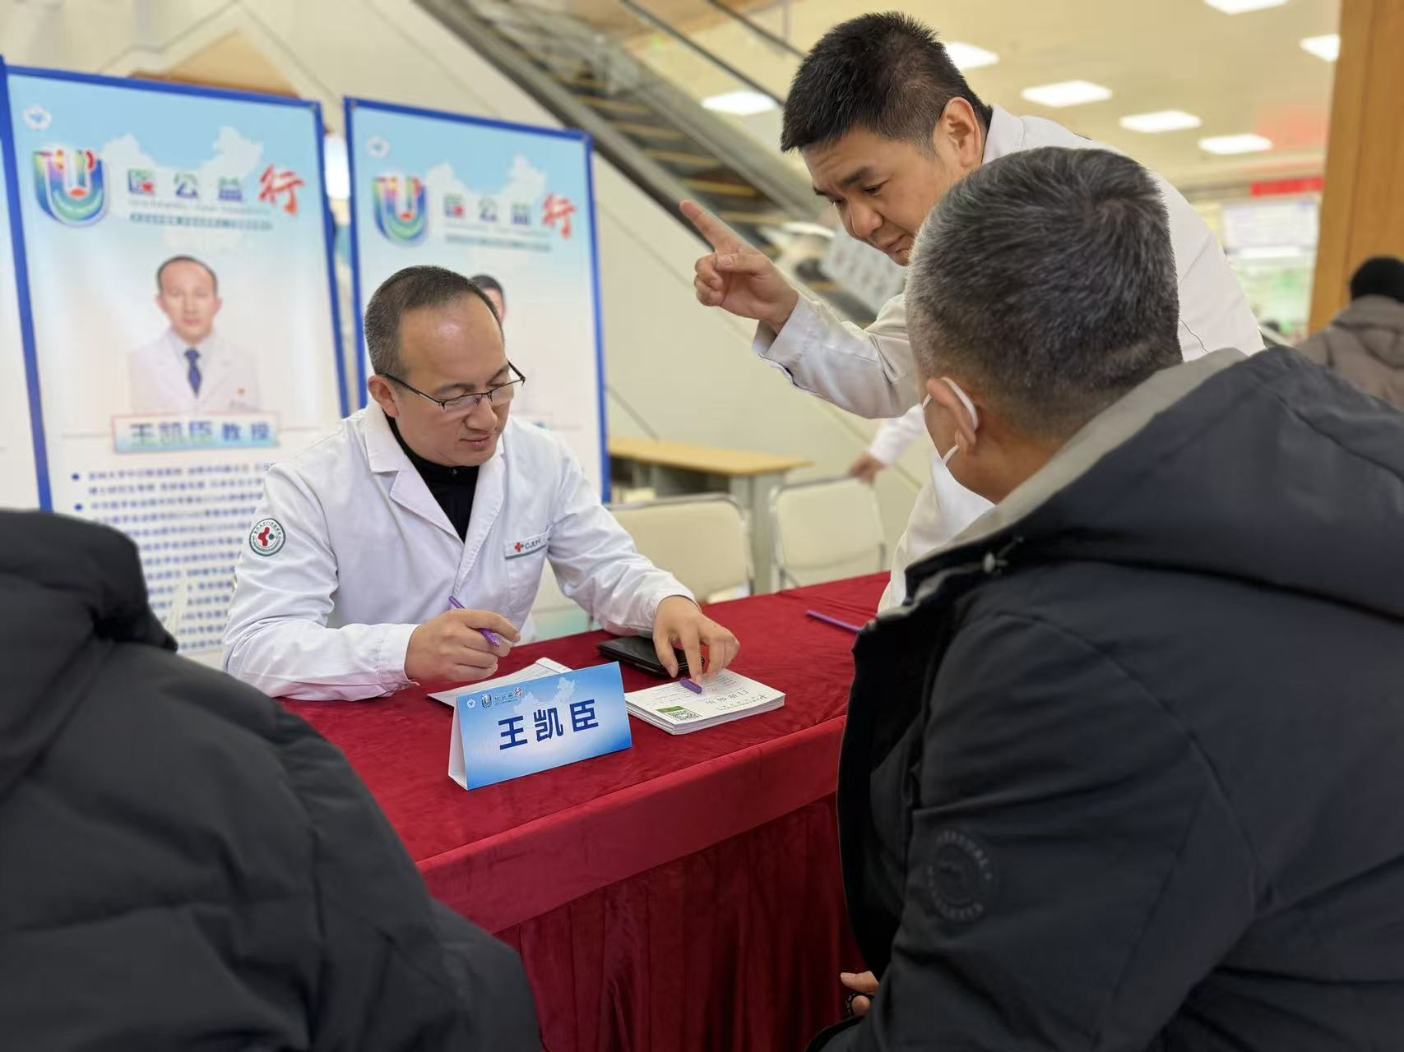
活动期间，专家团队还特别关注老年肾癌患者及康复期患者的健康管理需求，为他们提供中医体质辨识、穴位按摩指导等特色服务，让群众切实感受到中西医整合诊疗的温度与实效。此次义诊活动共服务群众200余人次，发放科普资料300余份，现场解答健康疑问150余条，得到了社区居民的广泛好评。
专委会党小组始终坚持以党建为引领，将社会工作与学术发展、公益惠民紧密结合。此次系列活动既是专委会党小组践行“为人民服务”宗旨的具体体现，也是推动中西医整合理念落地基层的生动实践。下一步，专委会党小组将持续深化党建引领作用，常态化开展学术交流、义诊科普、人才培训等社会工作，联动更多地方医疗机构与社区服务中心，构建“预防-诊疗-康复”全链条肾癌防治服务体系，让中西整合的健康福祉惠及更多群众，为提升全民癌症防治素养、助力健康中国建设贡献专业力量。

中国抗癌协会中西整合肾癌专委会 秘书处
2025年12月29日

